Виктор Саяпин, Андрей Чернякевич
Из истории спорта в Гродно
Источник публикации:
Саяпин, В. Адреса побед: из истории спорта в Гродно / В. Саяпин, А. Чернякевич // Вечерний Гродно. - 2013. - 3 апр. (№14). - С. 30.
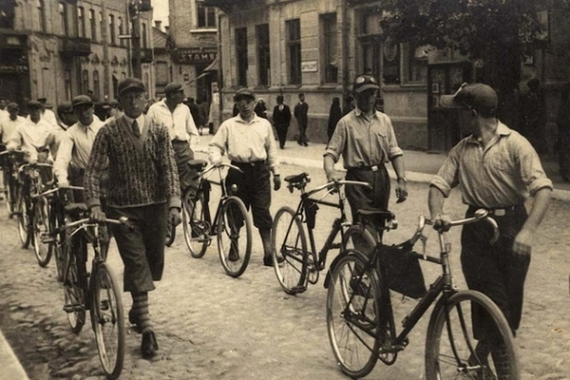
Участники спортивного клуба «Крафт». Фото из архивов А. Рымарчука и В. Саяпина
Вряд ли мы в состоянии назвать конкретную дату, когда наш город увлекся спортом. Думаем, не очень ошибемся, если предположим, что в сегодняшнем понимании, именно как массовое явление, спорт зародился у нас чуть больше ста лет назад.
А одним из первых спортивных сооружений в Гродно стал велотрек на улице Станиславовской начала прошлого века. Тогда почти каждый уважающий себя губернский город имел что-то похожее.
Велотрек стал зверинцем
А потом началась Первая мировая, которая изменила и страну, и город. Когда же постепенно Гродно начинает отходить от войн и революций, оказалось, что велотрек нужно отстраивать заново. И весной 1922 года здесь появляется площадка для спортивных игр. Позже она переходит к гимнастическому обществу «Сокол», пока, наконец, на этом месте не разместили животных из городского зверинца. Так, удивительным образом старый велотрек превратился в… зоопарк.
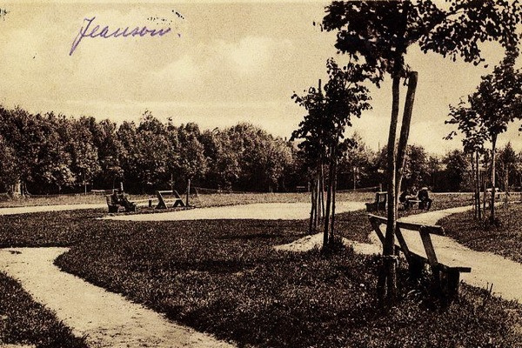
Велотрек на улице Станиславовской
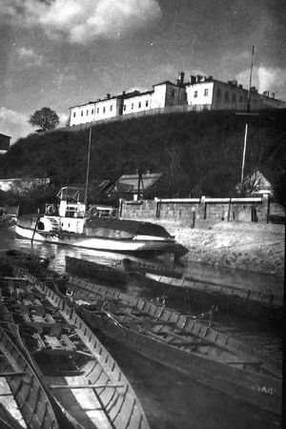
Спорт же из аристократического занятия становится неотъемлемой частью армейской жизни. Не случайно первый постоянный стадион в Гродно построили весной 1924 года солдаты 76-го пехотного полка (сегодня — университетский стадион на улице Захарова). Вдохновителем и организатором выступил майор Хоффбауэр. Он же являлся и первым в городе судьей футбольных и легкоатлетических соревнований.
Тогда же возникают спортивные клубы: «Кресовия», «Лехия», «Стрелец», «Маккаби», «Крафт», «Хасмонея». Сегодня на месте стадиона «Кресовии» высится здание института «Гродногражданпроект», а спортивная площадка «Маккаби» находилась в сквере за торговым домом «Батория».
Гребной клуб «Гродно»
Правда, вначале ее хотели сделать на улице Ожешко. Но против этого выступил настоятель православного кафедрального собора. Он заявил, что спортивные мероприятия будут мешать проведению служб. Хотя магистрат церковную жалобу отклонил, спортивное общество решило искать новое место. При этом правление клуба располагалось в бывшем дворце Радзивиллов по улице Мостовой. Правление «Кресовии», к слову, временно размещалось в отеле «Рояль»…

Клуб вместо свалки

В 1923 году городские власти предоставили участок на берегу Немана на месте бывшей свалки под гребной клуб (мы с вами его знаем как ресторан «Три пескаря»). 24 января 1932 года состоялось торжественное открытие нового спортивного комплекса клуба «Кресовия» по улице Нарутовича (сегодня — Дзержинского). Здесь в большом зале под руководством опытных тренеров занимались боксеры, фехтовальщики, а велогонщикам предназначался специальный стенд. Тут же находились и корты. Рядом, при гимназии им. А. Мицкевича, вырос гимнастический зал, оснащенный необходимым инвентарем, а также сооружена своя спортивная площадка. Кроме того, школьные теннисные корты были разбиты при государственной женской гимназии имени Э. Платтер (улица Советская, 6). Собственную площадку для тенниса имели и хозяева имения Августовек (улица Репина).

В Румлево летали планеры

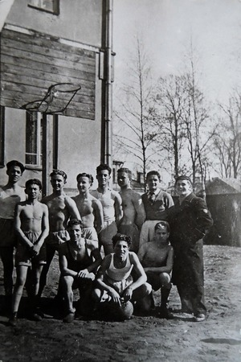
Один из первых в городе катков заливали все на том же на треке по Станиславовской. В начале февраля 1934 года открыли новый прекрасно оборудованный каток по улице Северной (Волковича), а еще через несколько лет «Кресовия» начала строить специальную хоккейную площадку. Хватало и «самотужных» стадионов: например, несколько поколений гродненских мальчишек играло в футбол рядом с кирхой, на площадке возле дома масонов или там, где сейчас неработающие фонтаны в самом начале улицы Горького.
На спортивной площадке гимназии им. А. Мицкевича
На нынешней площади Тизенгауза стартовали гонки велосипедистов и мотоциклистов. Трасса пролегала по шоссе до Грандичей и обратно. Тут же проходили ежегодные соревнования по кроссу на Кубок Гродно. Собачья горка подошла для трамплина, чтобы прыгать на лыжах. Шахматный клуб арендовал помещения по улице Банковой (сегодня — Социалистическая), а с 1932 года — в отеле «Рояль». В нынешнем Городском доме культуры проходили международные турниры по борьбе и боксерские матчи. А были еще аэродромы для планеров в Румлево, Королино, Девятовке…
Но пустые стадионы нам ничего не расскажут. А значит, надо заглянуть туда в самый разгар борьбы...

